Navodila za uporabo programa TypingRecognition

Andrej Mohorič (19220322)

1. Odpri programov Keystroke_dynamics.exe.
2. V primeru, da ti javi napako zaženi datoteko JavaSetup8u381.exe, ki ti bo inštalirala Javo. Nato ponovno zaženi Keystroke_dynamics.exe.
3. Ko se ti program odpre, odgovori na vprašanja, nato klikni na gumb »Začni«

Slika, ki vsebuje besede besedilo, posnetek zaslona, številka, programska oprema

Opis je samodejno ustvarjen

1. Prepiši tekst pri čemer bodi pozoren na:
   * Ko prepisuješ tekst se ti sproti obarva prepisano besedilo (prikazano na sliki spodaj)

Slika, ki vsebuje besede besedilo, posnetek zaslona, pisava

Opis je samodejno ustvarjen

* + Ko prides do kanca vrstice, ne pritisni tipke »ENTER« ampak lahko samo tipko »SPACE « za presledek,
  + Ne uporabljaj miške,
  + Če se zmotiš NUJNO uporabi backspace vse do napake (ne uporabljaj puščic levo in desno za ustavljanje vmesnih črk), zato je pomembno da sproti preverjaš kaj prepisuješ.

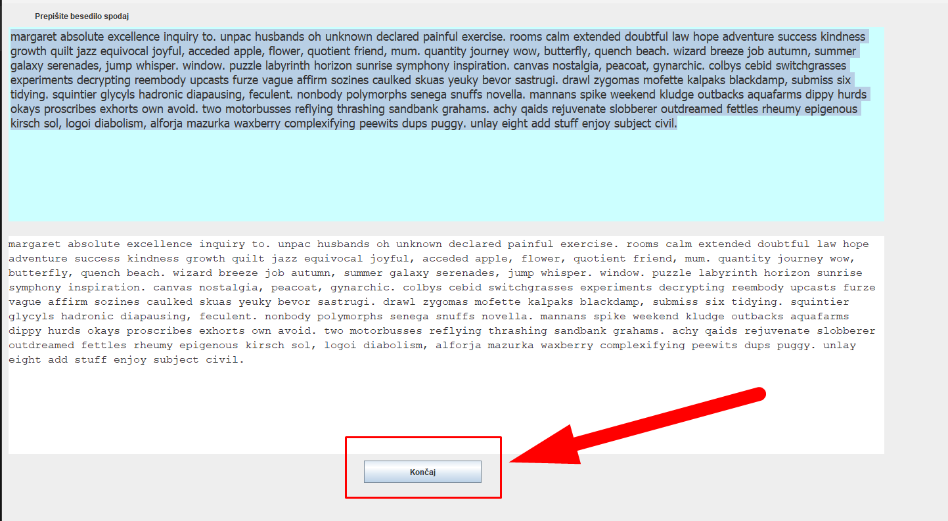

1. Ko prepišeš celotno besedilo na gumb »Končaj«, ki se ti pojavi če si PRAVILNO prepisal zgornje besedilo.
2. Pošlji excel datoteke, ki se kreirajo v mapi kjer si zagnal program.

Slika, ki vsebuje besede besedilo, programska oprema, večpredstavnostna programska oprema, posnetek zaslona

Opis je samodejno ustvarjen